
sur les Routes de la Soie
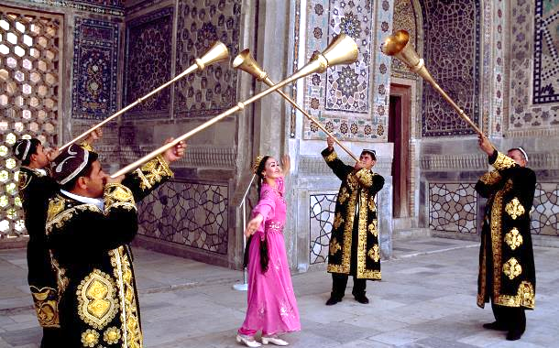
Les Routes de la Soie
En Ouzbékistan

13 Jours & 11 Nuits
Entre septembre et octobre, lorsque les plaines se couvrent de champs de coton en pleine récolte, les Routes de la Soie offrent un voyage d’une rare richesse culturelle au cœur de l’un des plus grands carrefours de civilisation du monde : l’Ouzbekistan.

Le périple débute à Khiva, ville-musée préservée derrière ses remparts d’argile. Dans l’enceinte d’Itchan Kala surgissent médersas et minarets aux céramiques turquoise.

La route traverse ensuite les paysages du désert du Kyzylkoum, ponctués de forteresses antiques, avant de rejoindre Boukhara, ville mythique de la Route de la Soie. Coupoles marchandes, mausolées et médersas racontent plus de deux mille ans d’histoire.

Après une étape aux portes du désert et la découverte des traditions nomades lors d’une nuit en yourte, l’itinéraire mène à la légendaire Samarcande, capitale de l’empire de Tamerlan. La majestueuse place du Régistan, la nécropole de Shah-i-Zinda et les coupoles azurées du Gour-Emir comptent parmi les ensembles monumentaux les plus spectaculaires.

Le voyage s’achève à Tachkent, capitale moderne du pays, où vous découvrirez notamment le tout nouveau et splendide Centre de Civilisation Islamique, conçu avec le cabinet français Wilmotte & Associés, consacré à l’histoire intellectuelle et spirituelle de l’Asie centrale.

Les Routes de la Soie

JOUR 01 : BOUDOUFLE / PARIS OURGUENTCH
JOUR 02 : OURGUENTCH / KHIVA
JOUR 03 : KHIVA / AYAZKALA / OURGUENTCH BOUKHARA
JOUR 04 : BOUKHARA
JOUR 05 : BOUKHARA
JOUR 06 : BOUKHARA / NOURATA / YANGIKAZGAN
JOUR 07 : YANGIKAZGAN / AYDARKUL / LES CHAMPS DE COTON / SAMARCANDE
JOUR 08 : SAMARCANDE
JOUR 09 : SAMARCANDE / TERSAK / SAMARCANDE
JOUR 10 : SAMARCANDE TACHKENT
JOUR 11 : TACHKENT
JOUR 12 : TASHKENT : Centre de Civilisation Islamique
JOUR 13 : TACHKENT PARIS / BONDOUFLE

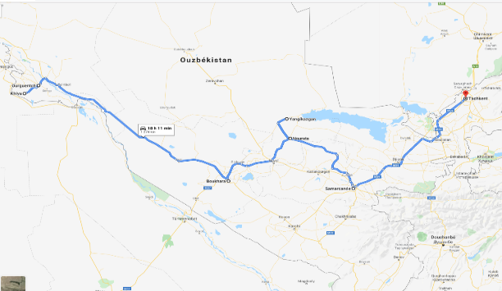

Le saviez-vous ?
Le Beshik est un berceau traditionnel en bois, dans lequel le bébé peut s’endormir en toute sérénité, bercé et… ligoté de toute part à son lit ! Pas moyen de remuer, de se retourner, ni de s’échapper : l’enfant ouzbek se retrouve littéralement « cloué au lit », avec un petit pot de chambre fixé sous le berceau. Une cérémonie traditionnelle est organisée peu de temps après la naissance pour le rite du premier emmaillotage.
Les secrets de l’expert


Instants culture

- Journée de découverte à pied de la vieille ville de Khiva – Itchan Qala -, classée par l’Unesco avec entre autres la porte d’entrée de la forteresse Ata Darwaza, le mausolée de Pahlavan Mahmoud. Visite de la forteresse Kounia Ark
- Découverte deToprak Kala et Ayaz Kala, forteresses du désert de l’ancien Khorezm

- Visite de Boukhara, plus grand centre culturel de l’Asie Centrale, dont les visites de la citadelle d’Ark, de la mosquée Bala Khaouz, du splendide mausolée des Samanides, de l’ensemble Liabi Khaouz
- Découverte de la nécropole de Tchor Bakr, proche de Boukhara
- Promenade dans l'ensemble du quartier Poï-Kalian
- Découverte du site le plus révéré de Boukhara, le mausolée de Bakhaouddin Nakhchbandi
- Visite de la célèbre place du Reghistan à Samarcande
- Entrée à la Medersa d’Ouloug Beg
- Visite du grandiose Gour Emir, mausolée de l’émir Tamerlan à Samarcande
- Découverte de l’observatoire d’Ouloug Beg et son musée
- Découverte de la mosquée Bibi Khanym, la première femme de Tamerlan
- Promenade dans la nécropole timouride de Shah-I-Zinda, vaste et magnifique ensemble architectural
- Visite de Tachkent, capitale de l’Ouzbékistan avec la découverte de la medersa Kukeldash, du bazar Iski-Juva, de l’impressionnant ensemble comprenant la Madrassah de Barak Khan (XVIe), la Mosquée de Tilya Chaikh (XIXe), et le mausolée Abdul Kasim
- Visite du tout nouveau Centre de Civilisation Islamique à Tachkent

Instants locaux , Artisanat & rencontres

- Dîner dans un ancien palais royal, Tozabog (sous réserve de confirmation)
- Dîner chez l’habitant avec préparation par une partie du groupe du Plov, plat national
- Nuit en maison d’hôtes à Guijdouvan
- Passage par une Medersa (« école ») dont les étudiantes sont des jeunes filles
- Visite de la « tchaikhana », maison de Thé avec dégustation de ces thés si particuliers
- Dîner avec chansons et danses folkloriques avec défilé de costumes traditionnels
- Dîner dans la medersa Old Khaus avec le concert d'un violoniste
- Rencontre avec un céramiste de l’école de Gijduvan
- Balade à dos de chameau dans le désert
- Dîner traditionnel accompagné de thé et vodka
- Nuit en yourte dans le désert (2 personnes par yourte)
- Visite d’un atelier de fabrication de papier traditionnel
- Découverte de la production de vins et cognacs de Mr Khovrenko avec dégustation
- Tour du marché animé de Samarcande : fruits secs, viande, légumes …
- Vous assisterez au spectacle « Moment de l’Eternité » avec la présentation de costumes et tableaux historiques au Théâtre El Merosi
- Dîner ouzbek dans un restaurant familial de Samarcande
- Visite d’un atelier de soie
- Trajet en train « Afrosiab » pour rejoindre Tachkent, au plus proche de la population locale

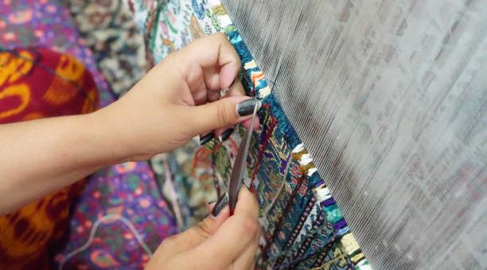
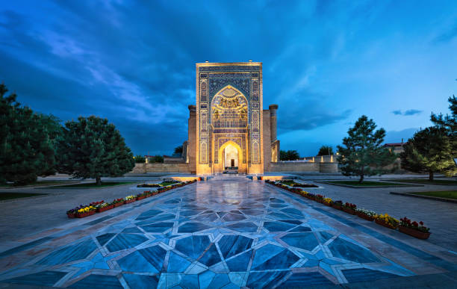
Les ROUTES de la SOIE
En OUZBEKISTAN

13 Jours & 11 Nuits
2027

JOUR 01 BONDOUFLE / PARIS OURGUENTCH

Rendez-vous des participants à Bondoufle pour le transfert vers l’aéroport de Paris CDG.

Accueil et assistance « PARTIR » aux formalités d’enregistrement.

Envol à destination d’Ourguentch sur vols Turkish Airlines.

Horaires à titre indicatif sur vols Turkish
Décollage du vol TK1834 de Paris CDG à 18h05– Arrivée à Istanbul à 22h40
Décollage du vol TK262 de Istanbul à 01h05 – Arrivée à Ourguentch à 06h50 le lendemain

Dîner et nuit à bord.

JOUR 02 OURGUENTCH / KHIVA 30 km – 45 Mins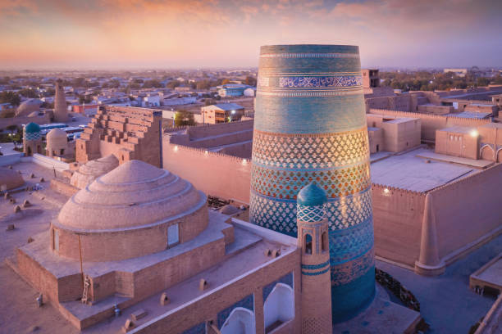

Petit déjeuner à bord.

Arrivée à l’aéroport d’Ourguentch. Récupération de vos bagages, passage des formalités de douane et accueil par votre guide-accompagnateur francophone.

Transfert à Khiva. Arrivée à l’hôtel.

Installation à l’hôtel dans vos chambres pour vous rafraîchir.

Au cœur de l’oasis de Khorezm, Khiva était l’un des principaux marchés d’esclaves de l’Asie centrale. Entièrement restaurée, la ville ancienne offre aux visiteurs l’aspect qu’elle avait entre le XVIIIème siècle et le début du XXème siècle. Cité antique dont on parle depuis le IIIème siècle av. J-C et qui fut le témoin des grandes civilisations passées. Cette ville-musée est entourée de hauts remparts et s'étend sur près de 25 hectares.

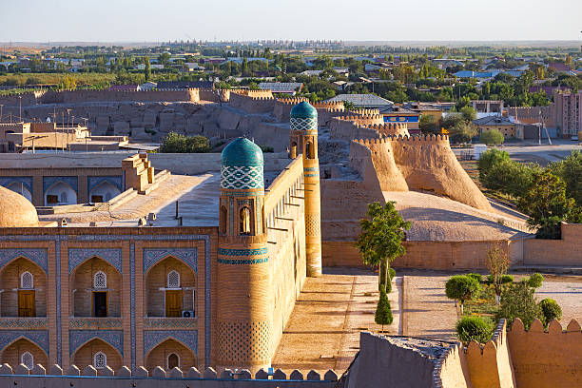

Instant culture
Découverte à pied toute la journée de l’agréable ville de Khiva, classée patrimoine Mondial par l’Unesco. Ancienne cité du royaume iranien de Khorezm, Khiva fut à la fois le centre d’une riche région agricole et l’un des plus grands marchés d’esclaves. Capitale d’un khanat à partir du XVIIe siècle, Khiva prospéra jusqu'au début du XXe siècle.

La visite débute par la porte d’entrée « Ata Darvaza » de la forteresse Itchan Qala – ville intérieure.

Les monuments architecturaux du fort ont été érigés du Xème au XVIIIème siècle et sont conservés en bon état jusqu’à nos jours.

Aujourd’hui Itchan Qala, la partie historique de Khiva, est une ville-musée : nous commencerons notre visite à pied par la découverte du mausolée de Pahlavan Mahmoud qui devint en 1810 la sépulture des Khans de Khiva ; celui de Seyid Alaouddine, le plus ancien monument de Khiva construit à l’époque de la Horde d’Or au XIVe siècle.

Déjeuner dans un restaurant local.

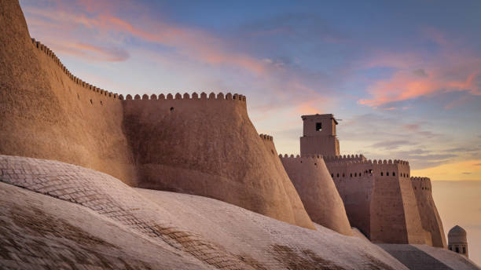

En début d’après-midi, visite de la forteresse Kounia Ark, ce vaste château fort édifié du XIIème au XVIIIème siècle était le palais fortifié du Sultan.
Regroupant une fabrique de monnaie, des écuries, un arsenal, une caserne, une prison et bien sur une mosquée et un harem, il constituait une ville dans la ville.
La mosquée d’été présente un extraordinaire décor de Majoliques composé au XIXème siècle par les grands maîtres Abdoullah et Ibadoulla Djinn.

Vous verrez également le minaret tronqué Kalta Minar, la médersa Mouhammed Aminkhan, la médersa de Mohamed Rahimkhan et le minaret d’Islamkhodja.

Continuation avec la mosquée Jouma, mentionnée dès le Xe siècle mais reconstruite au XVIIIe siècle, avec ses deux cent dix-huit colonnes en bois d'orme décorées de formes géométriques et de gemmes à la façon de Bagdad. En gravissant une petite centaine de marche, on jouit d'une vue imprenable sur la ville.

Vous verrez ensuite le Caravansérail ; le palais de Toch Khavli ou "palais de pierre", constitué de plusieurs cours reliées entre elles dont certaines ont des murs couverts de majoliques, et le Harem de Khan.

Instant local
Dîner dans une medersa.

Nuit à l’hôtel.

JOUR 03 KHIVA / FORTERESSES DU DESERT BOUKHARA 150 km – Env. 03h30 + train
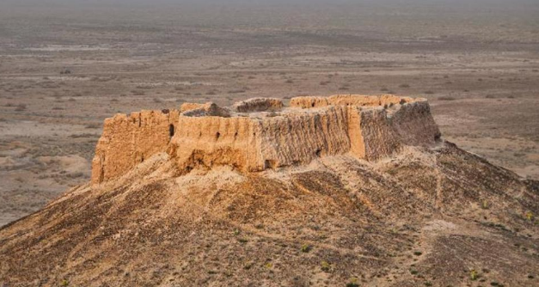
Petit déjeuner.

Départ pour Boukhara à travers le désert du Kyzylkoum.

Visite d’Ayaz Kala, l’un des plus impressionnants complexes fortifiés de l’époque chorasmienne, datant entre le 4ème siècle avant J.-C. et le 7ème siècle après J.-C. Nichée au sommet d’une colline, cette ancienne forteresse servait à protéger la région des invasions nomades et à surveiller les vastes plaines du désert du Kyzylkoum. Son nom, « Ayaz », fait référence à un légendaire héros local. Puis visite de Toprak Kala, forteresse du 1er siècle avant J.-C.

Déjeuner sous la yourte.

Transfert à la gare et départ en train pour Boukhara. Dîner sous forme de panier-repas à bord du train.
Nous traverserons le désert du Kyzylkoum, une étape emblématique de la Route de la Soie, offrant des paysages arides et infinis qui ont vu passer des caravanes pendant des siècles.

Arrivée à Boukhara dans la soirée. Ville légendaire, Boukhara est une étape incontournable de la Route de la Soie, riche en histoire et en architecture.

Installation à l’hôtel et nuit à l’hôtel.

JOUR 04 BOUKHARA
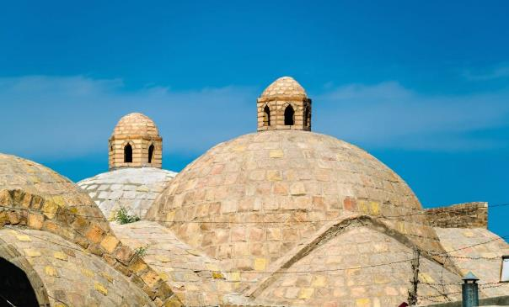

Petit déjeuner à l’hôtel.

Instant culture
Début pour la visite à pied de Boukhara, le plus grand centre culturel de la région.

Boukhara, une des cités les plus anciennes d’Asie centrale, renferme, en ses murs, plus de 2000 ans d’histoire, de culture et de trésors. C’est un véritable feu d’artifice architectural qui s’offre à vous. Cette ville anciennement située sur les grandes routes des caravanes, dans les déserts de sable et les champs de coton, vous invite à remonter le temps à travers ses multiples édifices.

Visite de la citadelle d’Ark, lieu de résidence des Khan de Boukhara, de la mosquée Bala Khaouz dont on remarquera la décoration luxueuse de l’Iwân (niche voûtée), puis du splendide mausolée des Samanides, une merveille architecturale dont l’utilisation de la marqueterie, à base de briques de terre cuite, est inégalée à ce jour.

Passage par les célèbres coupoles marchandes, construites au 16e siècle, Taki-Zargaron (bijoutiers), Taki-Sarrafon (changeurs) et Taki-Tilpak-Furushon (chapeliers), ainsi qu’au Tim Abdullah khan destiné à la vente de soie. Les plus belles créations du pays sont vendues sous ces vieilles pierres, à l’abri du soleil intense.

Puis vous rejoindrez l’ensemble Liabi Khaouz, certainement considéré comme le complexe architectural le plus original de la ville et qui est devenu le lieu de rencontres favori des boukhariotes. Bâties aux XVI et XVIIème siècles, autour d’un grand bassin rectangulaire d’une cinquantaine de mètres sur son plus grand côté, entouré de mûriers plusieurs fois centenaires, les medersas Nadir Divan Begi, Koukeldash ainsi que la khanaka impressionnent le passant. Et que dire de la statue « équestre » de Nasreddin Khodja, philosophe comique et héros populaire ?

Déjeuner dans un restaurant local.

Instant culture
Votre après-midi sera consacré à la visite de la nécropole de Tchor Bakr.
En 970 l’imam Sayid Abou Bakr et ses trois frères, descendants directs du prophète, furent inhumés dans le village de Soumitan à quelques kilomètres de Boukhara. Tchor Bakr, « quatre Bakr », est le lieu probable de leur sépulture.
Visite de la nécropole à la grandeur fanée où sur « l’allée des tombeaux » des centaines de sépultures sont encore présentes.

Instant culture
Retour à Boukhara et promenade dans l'ensemble du quartier Poï-Kalian : sur la place Po-i Kalon, se trouvent trois monuments : la mosquée Kalon, le minaret d’une ancienne mosquée et la madrasa Mir-Arab. Le minaret de terre cuite date de 1127. Il mesure 48 m de haut et a un escalier de 110 marches. On dit que Genghis Khan, émerveillé, se prosterna au pied du minaret et ordonna qu’il soit épargné lors du sac de la ville.

Instant ludique & local
Spectacle avec chansons et danses folkloriques avec défilé de costumes traditionnels à la Medersa Nadir Divanbegi (ou similaire).

Apéritif et dîner à Old Khaus avec le concert d'un violoniste. Après le dîner vous effectuerez une petite balade guidée de la place Lyabi hauz à la place Poi Kalon.

Retour et nuit à l’hôtel.

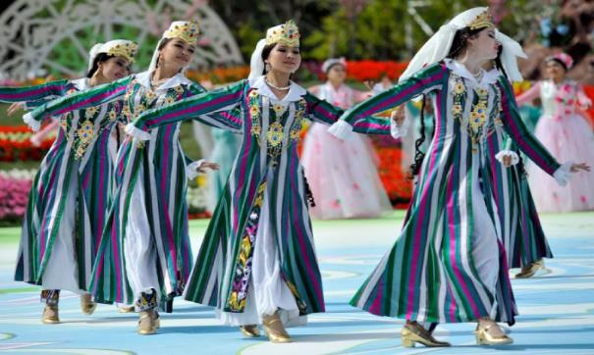

JOUR 05 BOUKHARA / GUIJDOUVAN
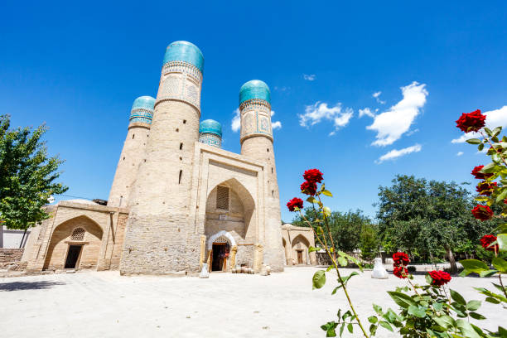

Petit déjeuner à l’hôtel.

Continuation de la visite de cette deuxième ville musée d'Ouzbékistan qui fut la capitale régionale de la fin du 16ème siècle jusqu'en 1917.

Instant culture
Vous découvrirez, ce matin, le site le plus révéré de Boukhara, le mausolée de Bakhaouddin Nakhchbandi du nom d’un des fondateurs, grand saint de l’Islam soufique à qui l’on prête cette phrase : « Si l’on sème la graine du bien, elle poussera en sept ans et donnera sept cents bonnes actions ». Haut lieu de pèlerinage pour les Musulmans, les pèlerins y font plusieurs fois le tour du tombeau qu’ils embrassent. Ils accrochent des chiffons, des pièces de monnaie et des vœux à l’arbre "qui aurait germé sur le bâton".

En fin de matinée vous visiterez l’ensemble Sitoraï Mokhi Khossa, ancienne résidence d’été des émirs de Boukhara du XXe siècle.

Déjeuner dans un restaurant local.

Visite de la petite Medersa Chor Minor (1807) avec ses quatre minarets surmontés de coupoles bleu turquoise.

Visite de la Maison-Musée de Fayzulla Kkodjaev Fils d’un riche commerçant d’Astrakhan, ami de l’émir, Fayzoula part à Moscou faire ses études. Il propose ses services aux djerid et fonde en 1916 le Jeune parti de Boukhara. Il revient en 1920 après la fuite de l’émir.

Instant local
Visite de la « tchaikhana », maison de Thé de Mirfaiz Ubaidov avec une dégustation de ces thés si particuliers aux arômes d’épices.

Temps libre pour faire des achats dans le bazar de la ville ou encore se faire masser dans un hammam traditionnel.

Transfert vers votre maison d’hôtes à Guijdouvan

Instant ludique & rencontres Dîner chez l’habitant, avec la participation d’une partie du groupe à la préparation du plat national, le Plov.

Nuit dans votre maison d’hôtes (le groupe sera réparti en plusieurs petits groupes dans différentes maisons).

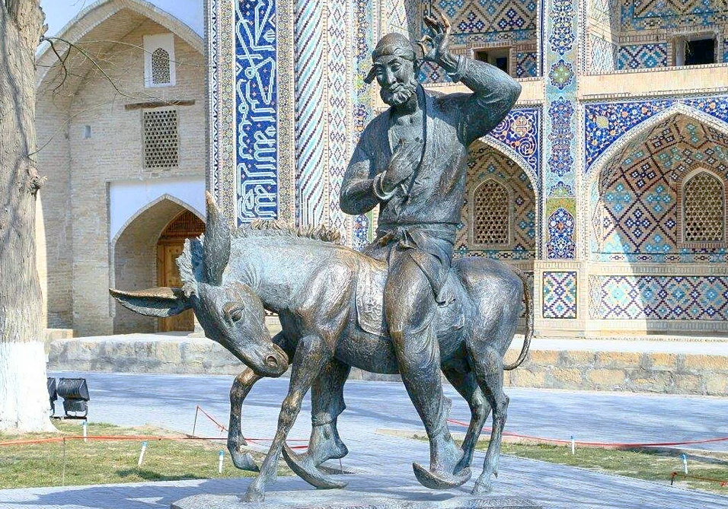

JOUR 06 GUIJDOUVAN / NOURATA / YANGIKAZGAN 260 km/04h30
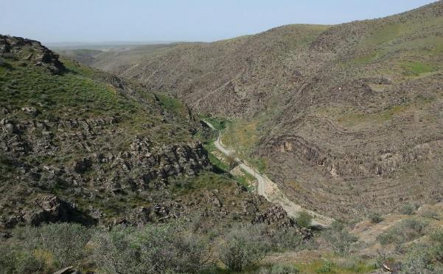
Petit déjeuner à l’hôtel.

Route vers Gijduvan, célèbre pour son école de céramistes.

Instants rencontres
Visite de l’atelier des Céramistes. Rencontre avec un céramiste de l’école de Gijduvan. Il nous expliquera les particularités de son travail.

Instants culture
Visite de la medersa d’Ouloug Beg du XVe siècle et du marché.

Par voiture, nous atteindrons ensuite les gorges de Sarmish, Sarmych-Saï, qui se trouvent au nord-est de la ville de Navoï, sur la pente sud du Karatau. Un ensemble exceptionnel de pétroglyphes ont été sculptés dans ce canyon. Les plus anciens datent d’environ 6 000 ans. C’est la plus grande collection de pétroglyphes d’Asie Centrale. On y voit des animaux – taureaux, léopards, sangliers, … - et des scènes de chasse.

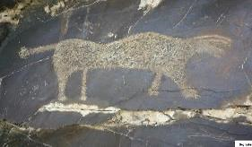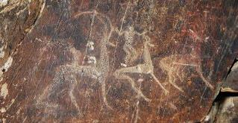

Suite du voyage pour Nourata, à travers le grand désert de Kyzyl-Kum. Nourata se trouve à la frontière du monde nomade et sédentaire, habité en grande partie par les Kazaks, qui malgré les efforts de sédentarisation déployés à l’époque soviétique, ont su préserver leur tradition de vie nomade. Découverte de la ville : le bassin aux poissons sacrés Chasmai Ayub et les vestiges de la citadelle sogdienne.

Après le déjeuner, départ pour Yangikazgan, lieu de rassemblement des peuples nomades du désert de Kyzil-Koum.

Installation dans le camp de yourtes.

Instant ludique
Puis, balade à dos de chameau dans le désert (sous réserve de disponibilité) et rencontre d’une famille de nomades éleveurs de dromadaires.

Dans un endroit magique, vous observerez le coucher du soleil avant de vous diriger vers votre logement installé au milieu du désert : une véritable yourte khazak où vous passerez la nuit.

Instant local et gourmand
Dîner traditionnel accompagné de thé, de vodka et de … balalaïka.

Logement sous yourte (2 personnes par yourte) (douches et wc partagés).

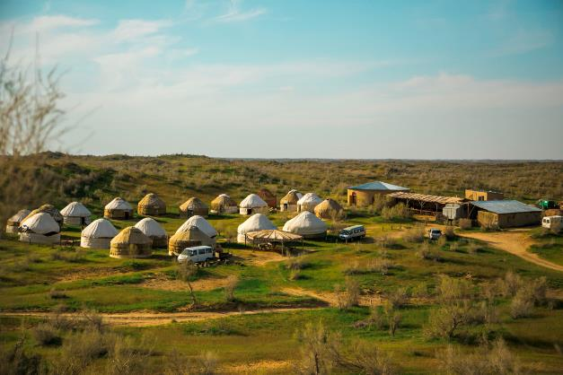

JOUR 07 YANGIKAZGAN / AYDARKUL / SAMARCANDE 340km/04h30
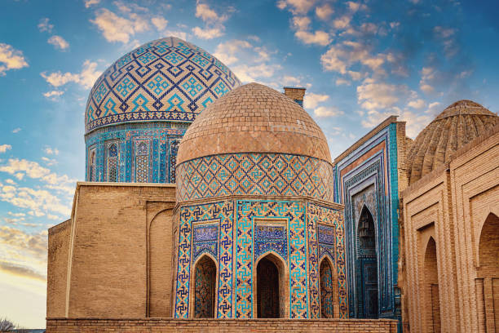

Petit déjeuner à l'hôtel.

Route pour le lac naturel Aydarkul, le lac turquoise Aydarkul appelé aussi «la mer de sable », est né à la périphérie du Sud-Est du désert Kyzylkoum. C’est une sorte d’antipode écologique de la mer d’Aral, un vaste étang non drainé. Possibilité de baignade et promenade. Les rives du Lac Aydarkul sont une réserve naturelle où vous aurez peut-être la chance d’observer un grand nombre d’oiseaux.

Continuation vers Samarcande à travers une campagne plus cultivée, plus riche.

En route, visite d’une plantation de coton (sous réserve d’autorisation).
La production de coton, attribuée par l’état soviétique à l’Ouzbékistan, est source de richesse mais aussi élément majeur des problèmes de la mer d’Aral.

Déjeuner en cours de route.

Arrivée à Samarcande
Samarcande, semblable au paradis, est un nom magique, une invitation à l’Asie telle qu’on la rêve. Marco Polo s’y aventura au 13ème siècle. Lénine, le premier, restaura ses mosquées. Si Tamerlan fut un grand conquérant sanguinaire, il fut aussi un bâtisseur de génie en faisant édifier des monuments dignes des plus beaux Contes des Mille et une nuits. Cette ville vieille de plus de 25 siècles fut un des principaux carrefours de la célèbre Route de la soie. Elle fut également la gardienne des traditions historiques et culturelles des peuples d’Asie centrale.

Instant culture

Visite du grandiose Gour Emir, mausolée de l’émir Tamerlan, construit à l’origine pour son fils. La délicatesse de la décoration intérieure répond à la grandeur du site : vert translucide des parois en onyx, inscriptions bleues et or, coupole aux décorations d’or.

Installation à l’hôtel.

Dîner et nuit à l'hôtel.

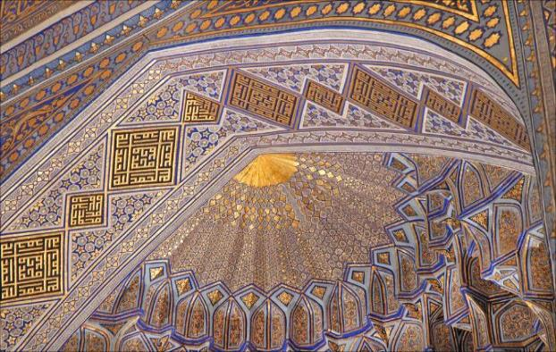

DECORATION INTERIEURE du GOUR EMIR

JOUR 08 SAMARCANDE
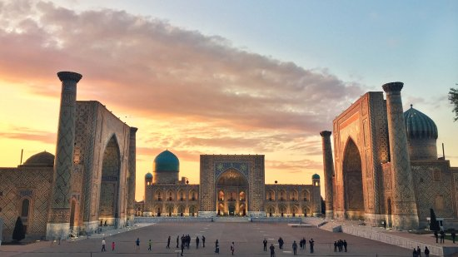

La célèbre place du Régistan et ses 3 gigantesques Médersas

Petit déjeuner à l’hôtel.

Capitale de l’antique Sogdiane, Samarcande prospéra au carrefour des grands axes caravaniers venant de Chine, de Sibérie, de Perse et d’Occident, jusqu’au déferlement des hordes de Gengis Khan qui détruisirent la cité avant de la reconstruire sur les cendres des faubourgs. La notoriété de la ville vint deux siècles plus tard lorsque Tamerlan en fit la capitale de son empire au XIVe siècle.

Instant culture Départ pour la visite du Samarcande historique en commençant par la place du Régistan. C’était la grande place officielle où se passaient les événements nationaux, les défilés et … les exécutions publiques. La place est entourée de ses trois médersas construites entre le 15e et le 17e siècle : Ouloug Beg, la plus ancienne – que nous visiterons -, Chir Dor “la Médersa aux Lions”, et Tillia Kari. La géométrie, les effets de perspective, la décoration des façades captivent le regard.

Instant culture En poursuivant notre chemin vers le marché, nous visiterons au passage la mosquée Bibi Khanym, construite pour la première femme de Tamerlan. Vous admirerez en particulier le fameux lutrin de pierre dans la cour de la mosquée. N’oubliez pas d’en faire 3 fois le tour.

Instant authentique & rencontres
Passage par le marché de Samarcande, typique et populaire, vous pourrez y trouver le pain rond et plat au goût savoureux typique de la ville, mais aussi pistaches et amandes. C’est l’un des lieux de promenade préférés des habitants de Samarcande.

Déjeuner dans un restaurant local.

Instant authentique & local
Visite de la fabrique de papier en soie. Parmi les métiers rares qui ont vu le jour à Samarcande, une place importante revient à la production du papier dit de soie ou papier de Samarcande, déjà connu à Bagdad en 800. La fabrication de ce papier repose essentiellement non sur l’utilisation onéreuse du cocon des vers à soie mais sur l’emploi de la fibre des branchages de cet arbuste que les vers ne consomment pas.

Visite de la mosquée Khazreti Khezr où s’arrêtaient les caravanes avant leur départ sur les pistes lointaines.

Instant culture Fin de la visite par la nécropole timouride de Shah-I-Zinda, vaste et magnifique ensemble architectural édifié pour accueillir le mausolée du cousin du prophète Mahomet, Qassim-Ibn Abbas, missionnaire musulman. Le site est composé de mausolées destinés à la famille royale et à la noblesse féodale, enterrés au plus près du saint pour s’assurer une protection dans l’au-delà. Au bout du site, jetez un coup d’œil au très intéressant cimetière soviétique avec ses pierres tombales décorées.

Instant authentique & rencontres Départ pour la découverte de l’entreprise de production de vins et de cognacs nommée d’après le professeur Mr Khovrenko. Dégustation de vins et digestifs locaux qui vous permettront d’évaluer la qualité de la production locale.

Instant authentique & rencontres Dîner ouzbek dans un restaurant familial.

Retour et nuit à l’hôtel.

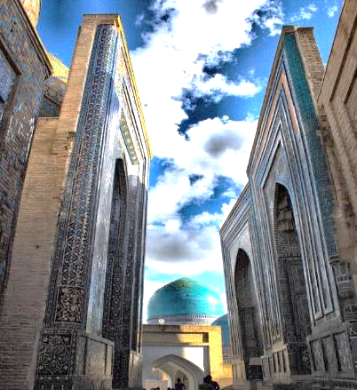

Shah-I-Zinda

JOUR 09 SAMARCANDE / TERSAK / SAMARCANDE
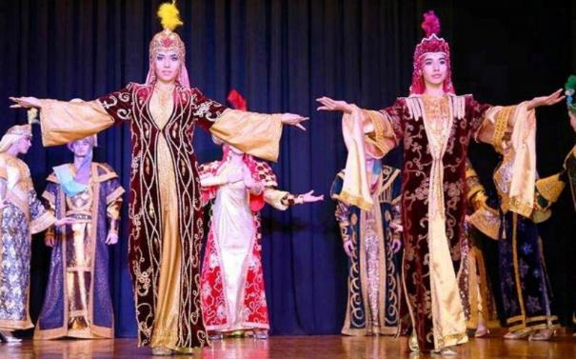

Petit déjeuner à l’hôtel.

Départ pour Tersak (1 245m), village situé dans les monts Zarafchan, pour la rencontre avec la population du village, visite de l’école et des classes de français : vous pourrez participer à un cours de français où les élèves vous chanteront et réciteront des chansons et de la poésie françaises, puis rencontre avec les élèves et les professeurs.

Puis rencontre avec les villageois et promenade : découverte des petites montagnes aux alentours.

Déjeuner typique chez l’habitant, où vous goûterez la cuisine traditionnelle.

Retour vers SAMARCANDE par une route qui serpente parmi les plantations de coton et les haies de mûriers.

Arrêt dans la « Steppe de la Faim », en grande partie irriguée par le fleuve du Syr-Daria, et où l'on cultive le coton, « l’or blanc de l’Ouzbékistan », plaines cotonnières gagnées sur le désert.

Visite d’une fabrique de tapie en soie : de la fabrication des fils de soie, du motif au tissage du tapis, qui peut prendre plusieurs mois selon le motif et le nombre de nœuds nécessaires.

Instant ludique & culturel
En fin d’après-midi, départ pour assister au show théâtral « Moment de l’Eternité » avec la présentation de costumes et tableaux historiques au Théâtre El Merosi. Un spectacle époustouflant qui raconte 2 000 ans de l’histoire de l’Asie Centrale.

Dîner. Nuit à l’hôtel.

JOUR 10 SAMARCANDE TACHKENT
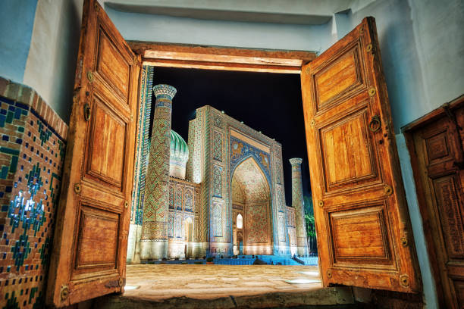

Petit déjeuner à l’hôtel.

Instant culture Vous découvrirez l’observatoire d’Ouloug Beg du XVe siècle (et son musée), couronnement de l’œuvre du génial roi-astronome et petit-fils de Tamerlan, Ouloug Beg.

Instant ludique & rencontres Visite de l’atelier de soie Aeisha : vous verrez les créations un peu folles et géniales à la fois de la styliste Valentina Romanenko, mêlant style oriental et futuriste.

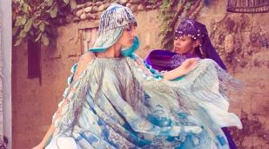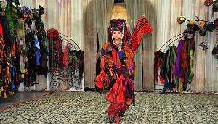

Continuation par la visite de la cathédrale Orthodoxe St-Alexis.

Déjeuner dans un restaurant local.

Instant ludique & rencontres Départ par le train « Afrosiab » pour rejoindre Tachkent (horaires connus à ce jour : 17h37-19h53). Vous côtoierez les locaux lors de ce trajet sympathique, au cœur de l’ambiance locale.

Arrivée à Tachkent. Transfert à l’hôtel et installation dans vos chambres.
Dîner et nuit à l’hôtel.

JOUR 11 TACHKENT
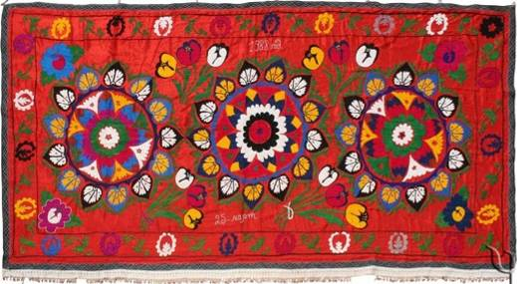
SUSANI – broderie traditionnelle ouzbek -

Petit déjeuner à l’hôtel.

Tachkent : cette ville, vieille de près de 2000 ans, fut dans le passé à l’intersection des voies commerciales entre l’Asie, la Méditerranée et l’Europe. Elle est devenue une capitale moderne parsemée de parcs et de fontaines.

Instant culture Départ pour la visite de la capitale de la république d'Ouzbékistan, riche en parcs et fontaines. C'est aujourd'hui une ville culturelle de première importance. Jadis, centre de Négoce, sa situation privilégiée au croisement des routes caravanières reliant Europe et Indes éveilla la curiosité de nombreux conquérants (Gengis Khan au XIème siècle).

Le tour de ville de Tashkent en bus nous plonge au cœur d'une capitale où se côtoient histoire, modernité et héritage soviétique. Nous débutons par la place Amir Timur, où la statue équestre du célèbre conquérant Tamerlan nous accueille, entourée de bâtiments emblématiques comme l’Hôtel Ouzbékistan. En continuant, nous découvrons la place de l’Indépendance, ornée de la sphère dorée représentant une mère et son enfant, symbole de la liberté retrouvée de l’Ouzbékistan. Nous faisons une halte visuelle devant le Monument du Courage, un mémorial poignant dédié au tremblement de terre de 1966, qui rappelle la force et la résilience des habitants. Nous admirons ensuite l’Arche de l’Amitié des Peuples, hommage à l’union soviétique et à la solidarité entre ses républiques. Nous traversons le verdoyant Parc Navoi, où se reflète un lac tranquille, véritable havre de paix au cœur de la ville et apercevrons l’imposante Tour de Télévision de Tashkent, symbole de la modernité et de l’ambition de la ville.

Découverte de l’impressionnant ensemble comprenant la Madrassah de Barak Khan XVIe, la Mosquée de Tilya Chaikh XIXe, et le mausolée Abdul Kasim.

Déjeuner dans un restaurant local.

Instant culture Départ pour la visite du musée des Arts Décoratifs, avec ses magnifiques collections de céramiques, de meubles et objets en bois sculpté, de suzanis (tentures), de calottes, de tapis, de fonte, d’instruments de musique produits par les meilleurs artisans d’art de l’Ouzbékistan. A ne pas manquer, ainsi que sa petite boutique d’artisanat de qualité pour vos achats.

Visite de la medersa Kukeldash aux fins décors de faïence et centre du vieux quartier de Tachkent.

Retour par le très beau métro de Tachkent, le seul d’Asie Centrale.

Dîner et nuit à l’hôtel.

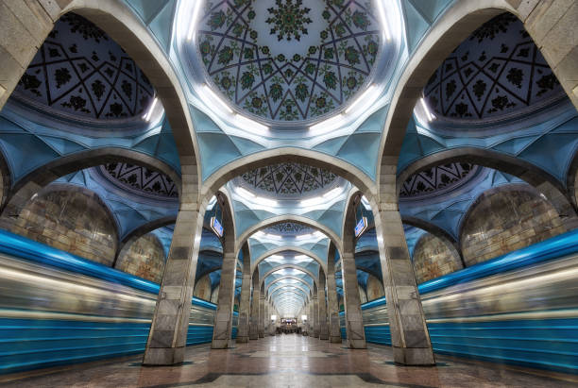

JOUR 12 TACHKENT
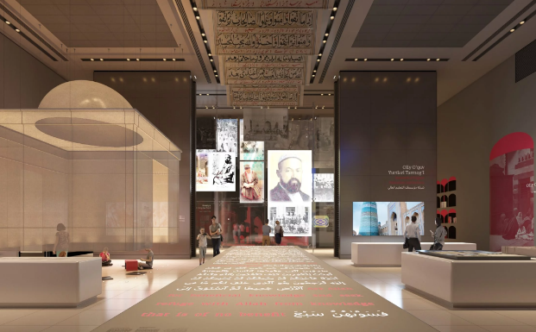

Le Centre de la Civilisation Islamique, nouvelle merveille de Tachkent

Petit déjeuner à l’hôtel.

Instant culture Départ pour la visite du Centre de la Civilisation Islamique, ouvert en Mars 2026.
Le bâtiment lui-même est un véritable chef-d'œuvre, surmonté d'un dôme monumental en mosaïque turquoise qui domine l'horizon de la ville.

Situé au cœur de la capitale, le musée s'articule autour de la Salle du Coran, qui devrait abriter le célèbre Coran d'Uthman du VIIe siècle, l'un des plus anciens exemplaires connus de ce texte ancien. La collection du centre comprend également plus de 2 000 manuscrits et objets historiques.

Un espace pédagogique proposera des expositions enrichies de réalité virtuelle et d'intelligence artificielle, retraçant l'histoire de l'Ouzbékistan de la période préislamique à nos jours. Une section permettra aux visiteurs de dialoguer avec des historiens et des experts grâce à des « portraits vivants ».

Le cabinet français Wilmotte & Associés a contribué à la conception des aménagements intérieurs et à la scénographie des huit galeries, en structurant un parcours thématique.

Déjeuner dans un restaurant local.

Instant Local Visite de l’atelier de céramique d’Akbar Rakhimov où nous serons reçus avec un thé. Rakhimov représente une lignée d’artistes dépositaires d’un savoir ancestral.

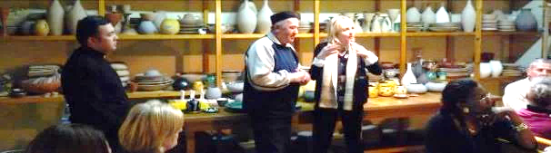

Découverte du marché Chorsu, le plus grand marché de la capitale. Sous son immense coupole turquoise ornée de motifs traditionnels, se déploie un bazar animé où les couleurs, les odeurs et les saveurs se mêlent dans une effervescence joyeuse. Dans les allées, on trouve des étals débordant de fruits secs, de pains typiques, des tissus colorés, des ikats et des suzanis, ainsi que des objets artisanaux en céramique ou en métal ciselé. Ce marché n’est pas seulement un lieu de commerce, mais aussi un espace de rencontre où se croisent traditions séculaires et vie quotidienne.

Visite des ateliers d’artisanat de la medersa Abdul Kassim. Entre autres, sculpture sur bois, céramique, miniatures sur boîtes.

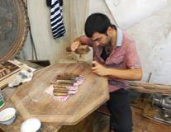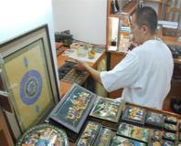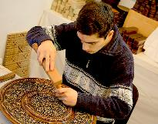

Dîner en ville.

Transfert en autocar à l’aéroport international de Tachkent.

JOUR 13 TACHKENT PARIS / BONDOUFLE

Assistance aux formalités d’enregistrement.

Envol à destination de Paris sur vols Turkish Airlines.

Horaires à titre indicatif sur vols Turkish
Décollage du vol TK371 de Tachkent à 02h30 – Arrivée à Istanbul à 05h45
Décollage du vol TK1821 d’Istanbul à 07h15 – Arrivée à Paris Roissy CDG à 10h00

Repas et nuit à bord.

Arrivée à Paris.

Récupération de vos bagages. Transfert retour vers Bondoufle

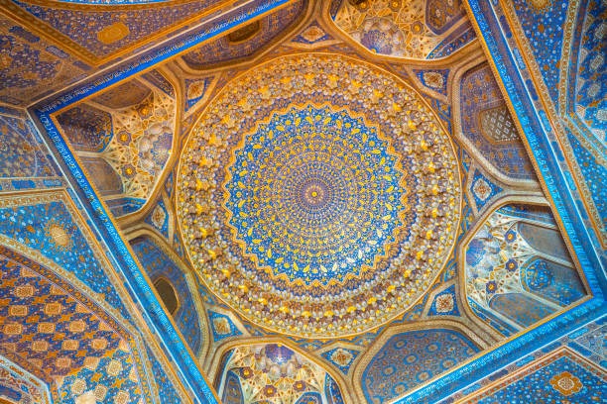
LISTE DE VOS HOTELS DE PREMIERE CATEGORIE
(Ou similaire - sous réserves de confirmation à la réservation)

Vos Hébergements

Sous réserve de disponibilité au moment de la confirmation

Khiva 1 Nuit + Day Use Madrassa Orient Star 3* ou Malika Kheivak (charme) 3*
Boukhara 2 Nuits Komil Boutique Hotel 3* ou An-Nur (charme) 3*
Guijdouvan 1 Nuit Maison d’hôtes
Yangikazgan 1 Nuit Sous yourte (2 pers. par yourte)
Samarcande 3 Nuits Ideal 3* ou Zilol Bakht 4*
Tachkent 3 Nuits Wydham Garden 4* ou Afrosiyab Regency 4*

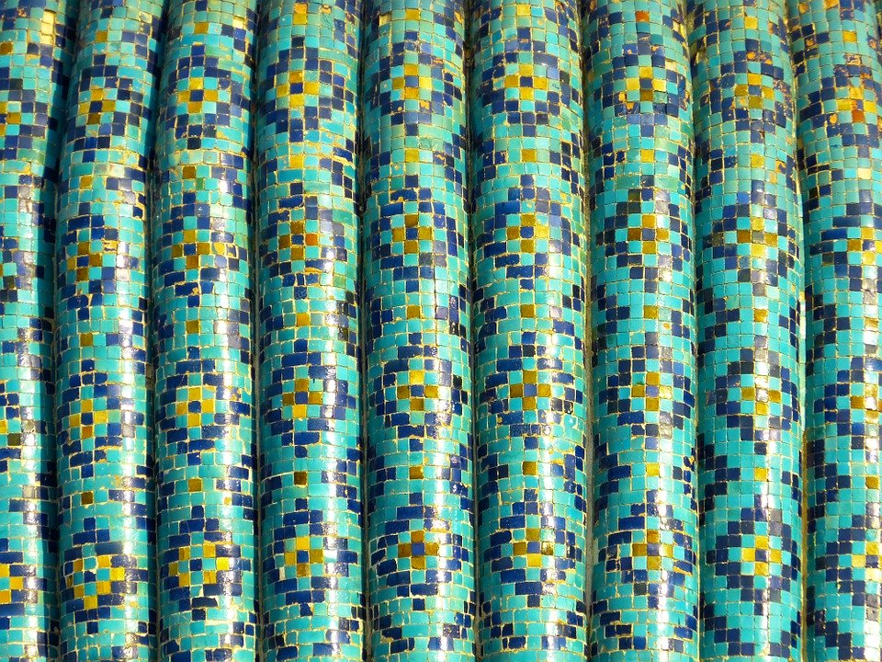
Les Routes de la Soie
AFB
en Ouzbékistan
13 Jours & 11 Nuits

Période de réalisation : Saison 2027

Prix net par personne en chambre double ou twin :
Base 40 personnes : 2 170 €

Base 35 à 39 personnes : + 30 €
Base 30 à 34 personnes : + 45 €
Base 25 à 29 personnes : + 80 €
Base 20 à 24 personnes : + 95 €

Supplément chambre individuelle : 250 €

Tarifs établis sur la base de 1 USD = 0,86 €

NOS PRIX COMPRENNENT :

- Le pré et post acheminement entre Bondoufle et l’aéroport Paris CDG
- L’assistance « PARTIR » à l’aéroport de Paris CDG
- Les vols PARIS / OURGUENTCH – TACHKENT / PARIS sur vols Turkish Airlines (sous réserve de disponibilités à la réservation)
- Les taxes aéroport : 363.87 € (au 24/03/2026)
- Le transport en train d’Ourguentch à Boukhara
- Le train en 2nde classe de Samarcande à Tachkent
- L'hébergement 11 nuits dans les hébergements de première catégorie mentionnés ou similaire base chambre double ou twin
- Les chambres à disposition à votre arrivée le jour 2 pour vous rafraîchir
- La pension complète du petit déjeuner du jour 2 au dîner du jour 12
- Le forfait boisson incluant : ½ eau minérale + thé par personne et par repas
- Toutes les visites et entrées selon l’itinéraire du circuit
- Les droits d’entrée dans les sites durant les visites
- Les services d’un guide accompagnateur francophone tout au long du circuit
- Les audioguides
- Les pourboires guide et chauffeur
- Le circuit en autocar privatif climatisé avec chauffeur (capacité maximale de 45 personnes)
- Une bouteille d’eau minérale par personne pendant les longs trajets
- La taxe de tourisme et TVA à 20 % sur les prestations touristiques
- Les taxes et services hôteliers
- L'assistance de notre bureau local à Tachkent
- L’assurance responsabilité civile professionnelle
- Une réunion d’information si souhaitée
- Un e-carnet de voyage incluant un guide de voyage
- La garantie APST sur acompte et solde

NOS PRIX NE COMPRENNENT PAS :

- Les dépenses personnelles, options
- Les droits relatifs aux appareils photos, caméra, vidéo, sur certains sites
- L’assurance assistance, rapatriement couvrant les frais en cas de pandémie : + 1%
- L’assurance annulation (dont Covid19), bagages, interruption de séjour : + 3%

INFORMATIONS PRATIQUES OUZBEKISTAN

Formalités pour les ressortissants français :
Un passeport valide 6 mois après le retour du voyage est obligatoire.

Décalage horaire
4 heures de plus que la France en hiver et 3 heures de plus en été. Quand il est midi à Paris en hiver, il est 16 heures à Tachkent.

Climat
En avril et octobre, les températures se situeront autour des 20° mais elles peuvent chuter en soirée. En mai et septembre, la moyenne tourne autour de 30° le plus chaud étant juillet et août avec 35° en moyenne.

Habillement et équipement
En saison froide des vêtements très chauds sont nécessaires : bottes, lainages, veste doublée. A partir de fin avril, mai, vous munir de vêtements légers en coton, d’un lainage pour les soirées et les matinées fraîches, des lunettes de soleil et un couvre-chef
Dans les pays musulmans de l’Asie Centrale, nous vous recommandons de ne pas porter de shorts ni pour les femmes ni pour les hommes, et de vous munir d’un foulard de coton pour visiter les mosquées (pour les femmes).
En toutes saisons, prévoir une paire de chaussures confortables.

Monnaie
La monnaie locale est le "sum" équivalent à 100 "tiyin". 1 euro = 13 800 sums (Octobre 2024).
Il est préférable de venir avec des espèces. Munissez-vous de coupures de différents montants en bon état. Les travellers chèques sont très peu acceptés.
Les cartes de crédit le sont dans quelques grands hôtels. Nous vous conseillons de ne pas changer à l’aéroport aux guichets de banque qui sont situés avant la douane, mais de demander conseil à votre guide local qui vous attendra après la douane.

Achat
L'achat de tapis ou objet est autorisé tant qu'il n'est pas antique. Pensez à demander un certificat du Ministère de la Culture au vendeur, confirmant que votre bien n'a aucune valeur historique. Il pourra vous être demandé à la douane.

Santé
Il est recommandé de ne pas boire d’eau du robinet, de ne pas manger de fruits non pelés. Il est en outre conseillé, en plus de vos médicaments habituels, de vous munir de remèdes contre les troubles intestinaux (anti-diarrhéique, antalgiques), crème antibiotique, crème contre les insectes, collyre, antibiotiques à large spectre, pansements etc... Aucun vaccin n’est exigé mais il est sans doute préférable d'être vacciné contre l'hépatite A et le DT-Polio.

Electricité
Normes européennes en vigueur (220V/50Hz).

Pourboires
Si vous êtes satisfaits, il est d’usage de prévoir en tout 5 euros par personne et par jour pour le guide et les chauffeurs, mais bien sûr cela reste à votre discrétion.

LA GRIFFE DE PARTIR :
• Le choix de Uzbekistan Airways, pour son service à bord, sa ponctualité, ses vols directs
• Guides accompagnateurs francophones expérimentés, habitués à la clientèle française
• Autocars climatisés récents et confortables
• Sélection d’hôtels pour leur confort et leur situation
• Une diversité entre découvertes culturelles, artisanat, soirées folkloriques, rencontres et nature : l’Ouzbekistan c’est loin d’être seulement des mausolées et des médersas
• Une nuit à Khiva au lieu d’Ourgentch pour profiter de cette merveille d’architecture, classé patrimoine du monde par l’Unesco aux plus belles heures : coucher et levée du soleil
• Trois nuits à Boukhara pour découvrir à votre rythme sa fabuleuse vieille ville, classée patrimoine du monde par l’Unesco
• Trois nuits à Samarcande permettant une visite très complète des monuments et un peu de temps libre pour flâner dans une des plus belles villes du monde
• Visite insolite des forteresses du désert
• Des repas typiques, des rencontres

Carte d’identité
OUZBEKISTAN superficie totale : | environ 447.400 km², soit un peu moins d’une fois la France.
population : | environ 37 millions d’habitants.
religion(s) : | musulmans (88 %), chrétiens orthodoxes (9 %), autres (3 %).
langue(s) : | l'ouzbek (aussi le russe et le tadjik).
décalage horaire : | + 3 heures en été, + 4 heures en hiver.
durée moyenne du vol : | environ 6h30 jusqu’à Tashkent.
monnaie locale: | Uzbekistan Sum (UZS). Quelle monnaie emporter en voyage? Des USD ou des EUR.

